|  |  |  |  |
| --- | --- | --- | --- |
| МІНІСТЕРСТВО ОСВІТИ І НАУКИ УКРАЇНИ  КИЇВСЬКИЙ НАЦІОНАЛЬНИЙ УНІВЕРСИТЕТ імені Тараса Шевченка  ФАКУЛЬТЕТ ІНФОРМАЦІЙНИХ ТЕХНОЛОГІЙ  **Кафедра програмних систем і технологій**  Дисципліна  **«Об’єктно-орієнтоване конструювання програм»**  **Звіт з виконаного проекту**  **на тему:**  **«Gaming_shop»** | | | |
| Виконав: | Гаврилюк Віталій | **Перевірив**: | Іванов Євген В’ячеславович |
| Група | ІПЗ-22 | Дата перевірки |  |
| Форма навчання | денна | Оцінка |  |
| Спеціальність | 121 |
| Київ-2020 | | | |

**Мета реалізації проекту:**

Розробляємо сайти на фрейме **Django** (Джанго це потужний фреймворк для створення веб додатків. Спочатку Django був створений для того щоб швидко створювати, наприклад, новинні сайти. Ви будете мати можливість постійно вдосконалювати створений сайт - при необхідності ви можете працювати с admin. З нашою гнучкою системою таблиць ви зможете легко додавати та видаляти товар це можливо зробити без зусиль та спеціальних знань. Gaming_shop сайт який створений для “реклами” нового товару популярних брендів. Для приклада була наведена реклама бренду Razer.

**Робота над проектом:**

У даній проектній роботі основний акцент ставився на простоту використання та Фронтент частину.

Основним завданням для мене встало, створення дизайну, роботу я робив без команди(самостійно) потрібно було визначити з чого потрібно почати так як для мене це був перший інтернет-магазин який я створював.

Основні задачі, які необхідно було розподілити:

* Бекенд (це програмна частина сайту);
* Створення базі даних (створювалися завдяки моделям в самій Джанго Бд(sqlite3);
* Фронтент (це все що браузер може читати виводити на екран. Тобто це HTML, CSS, JavaScript).

Також, було необхідно обдумати наступне – що мені потрібно для простої та гнучкої роботи програми.

Одним з найважливіших рішень було створення GitHub-репозитарію, на якому зберігається остання версія проекту. Даний репозитарій надав можливість з легкістю працювати над проектом, відкрились можливості поступово працювати на сайтом та зберігати його на GitHub. Над роботою працювати стало простіше так як було можливість вернутися на попередній крок якщо щось пішло не по плану.

**Опис застосування з точки зору користувача:**

Це магазин рекламного додатку на якому ви можете ознайомитися з новинками деякого бренду. Сайт був створений для більш молодої аудіторії тобто максимально привабливий з простим та зручним функціоналом

**Основні вимоги до проекту:**

Згідно технічного завдання для даного програмного продукту були задані такі вимоги:

* Бекенд:
  + Система працює як веб додаток на локальному сервері

### Реєстрація

### Авторизація

### Пошук даних по “name” товару.

### Admin панель.

### В опції “Реєстрація” буде надана можливість зареєструватися на сайті за можливість бачити що ви ввійшли і аналогічно з опцією “Авторизація”.

### Можливість пошуку даних по категоріям та іменні товару для більш точної роботи.

### Admin панель яка створена для користувача який володіє такими правами а також максимально зручною для використання.

Фронтенд:

### Весь Фронт створений завдяки мови розмітки Html(використовувався як каркас) а також Сss та Js які були використані для динаміки на сайті а також більш детальної обробки тегів.

Динамічна частина:

* Динамічна частина була створена на мові Js.Такі моменти як (On Scroll Sticky Header, Smooth Scroll)
* Деякі анімації було написано на Css. Такі моменти як(зміна кольорів при наведенні та багато інших)

**Використані інструменти:**

Для розробки даного проекту було використано програму моделювання Python Django а також редактор PyCharm. Та допоміжні Html Css Js

Python – динамічна мова на якій вже було створено (завдяки Джанго звісно) чи мало популярних сайті (Instagram, Reddit, Pinterest).

Django – надає можливість створювати швидко та головне ефективно сайт.

PyCharm – середовище розробки, завдяки платній версії появляється можливість комфортно працювати с базою даних та вебом;

**Посилання на репозиторій:**

<https://github.com/MrSuicides/Gaming_shop/tree/master/gaming_shop>- основний репозиторій, де розміщено готовий проект.

**Знімки екрану готового додатку:**

Малюнки будуть надані з головних моментів сайту. Такі моменти як реєстрація та авторизація не є головними.(але при необхідності можу прикріпити)

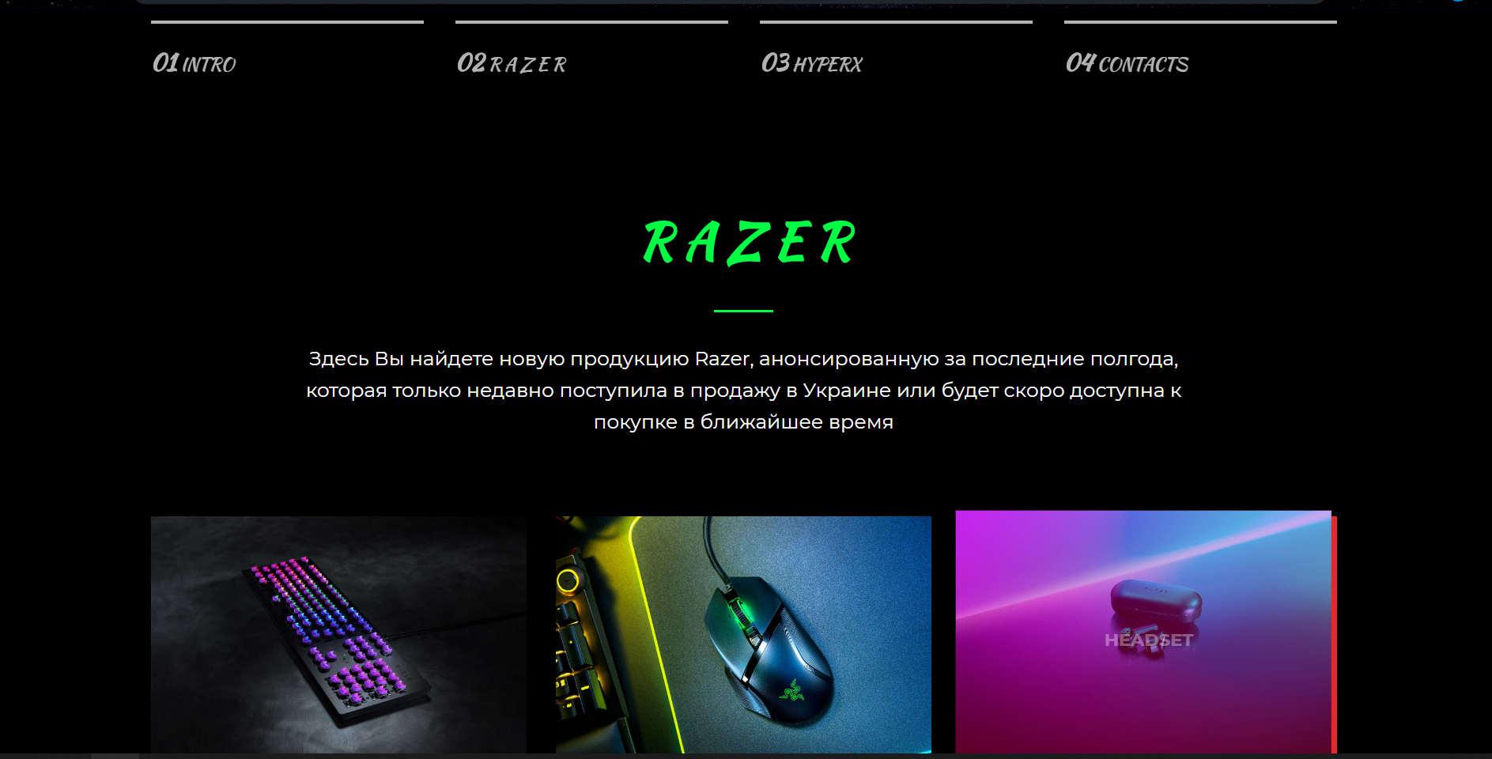

Малюнок 1. Скріншот із головного екрану на якому показані категорії, Бренд, роботу слайдера а також роботу анімацій Css.

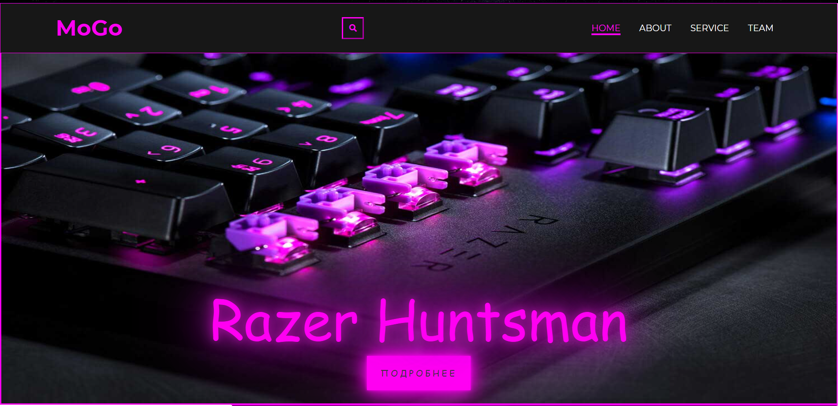

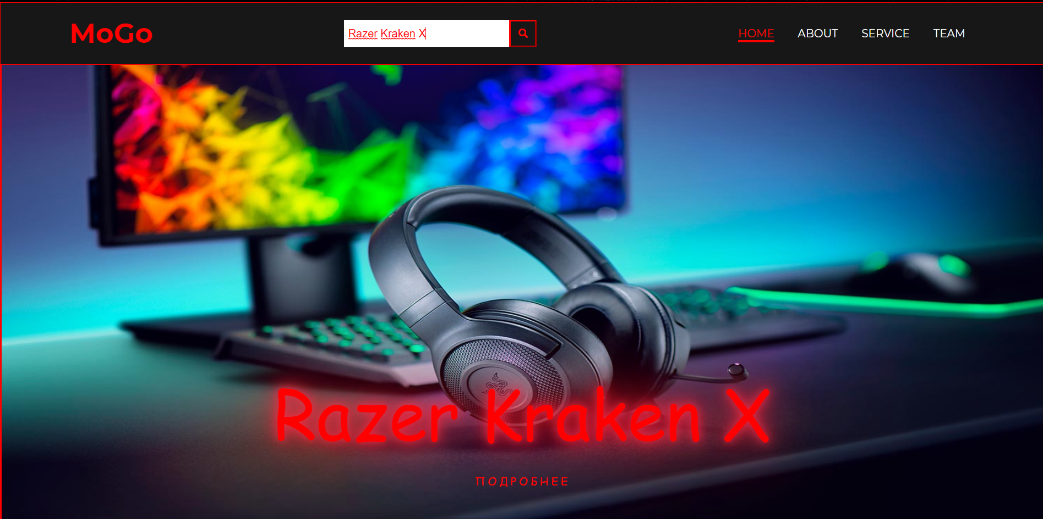

Малюнок 2,3 . Скріншоти із двох різних категорій на яких показано роботу пошукового рядка та вигляд в пасивному режимі.

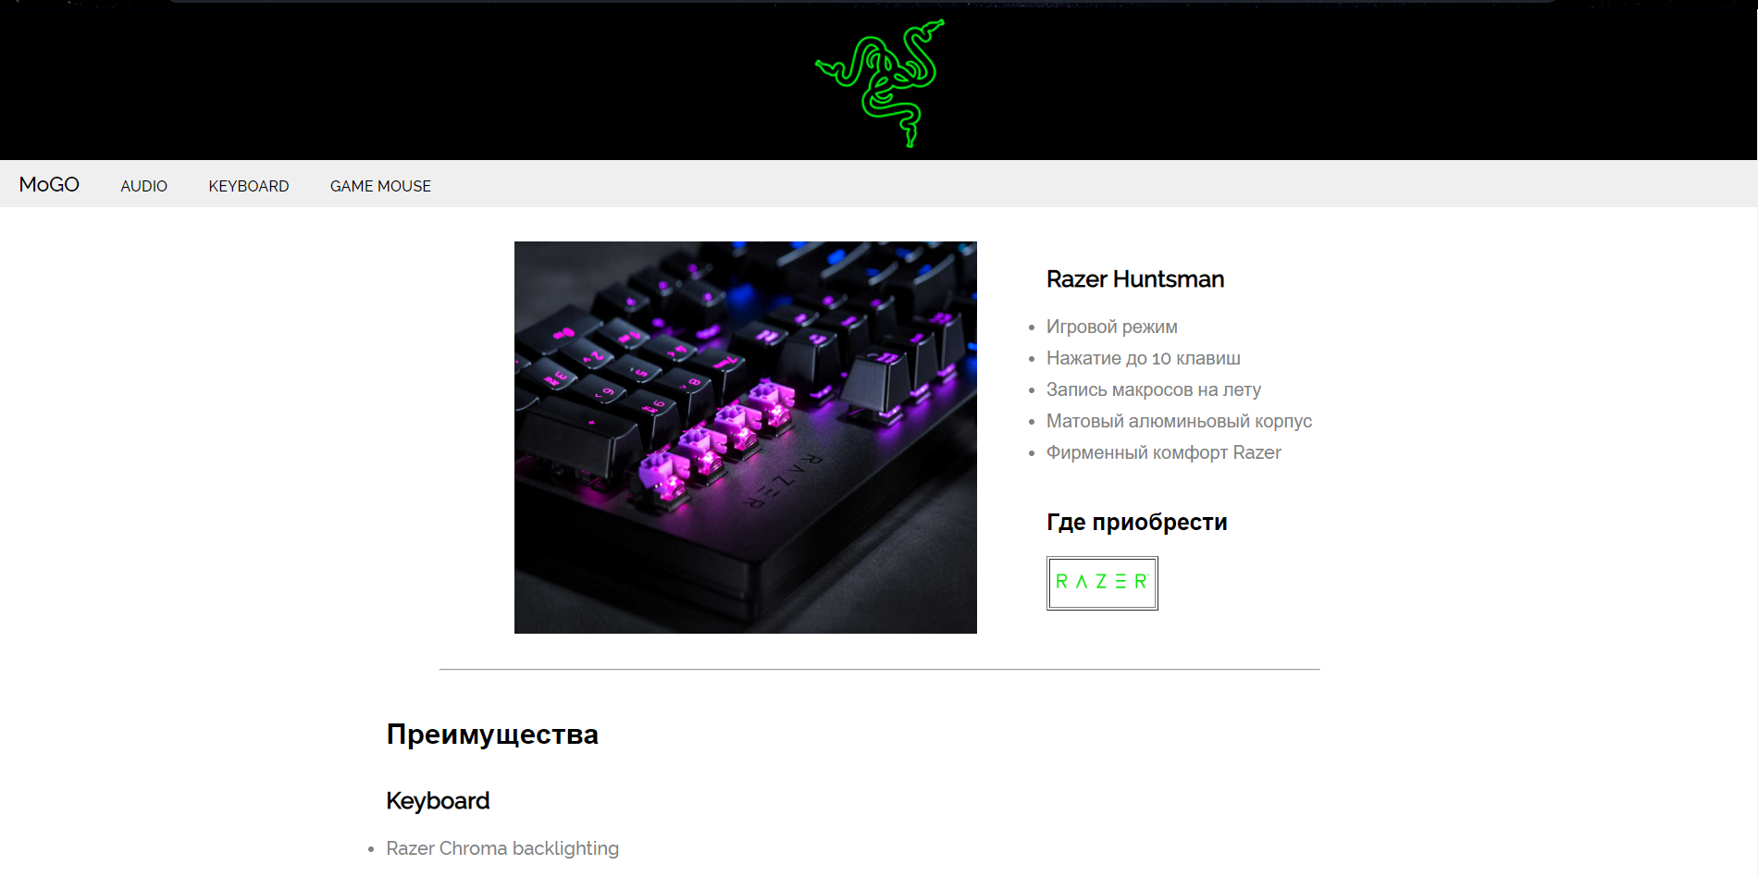

Малюнок 4. Скріншот після нажатої кнопки “Подробнее” кидає на заготовлений шаблон на якому просто змінюється інформація про вибраний товар.

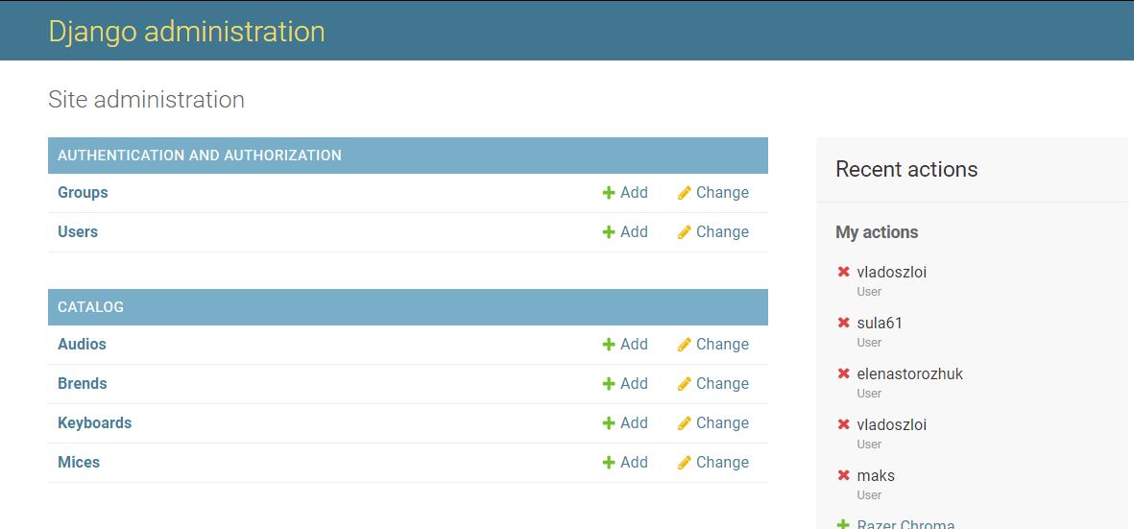

Малюнок 5. Так виглядає “Адмінка” .

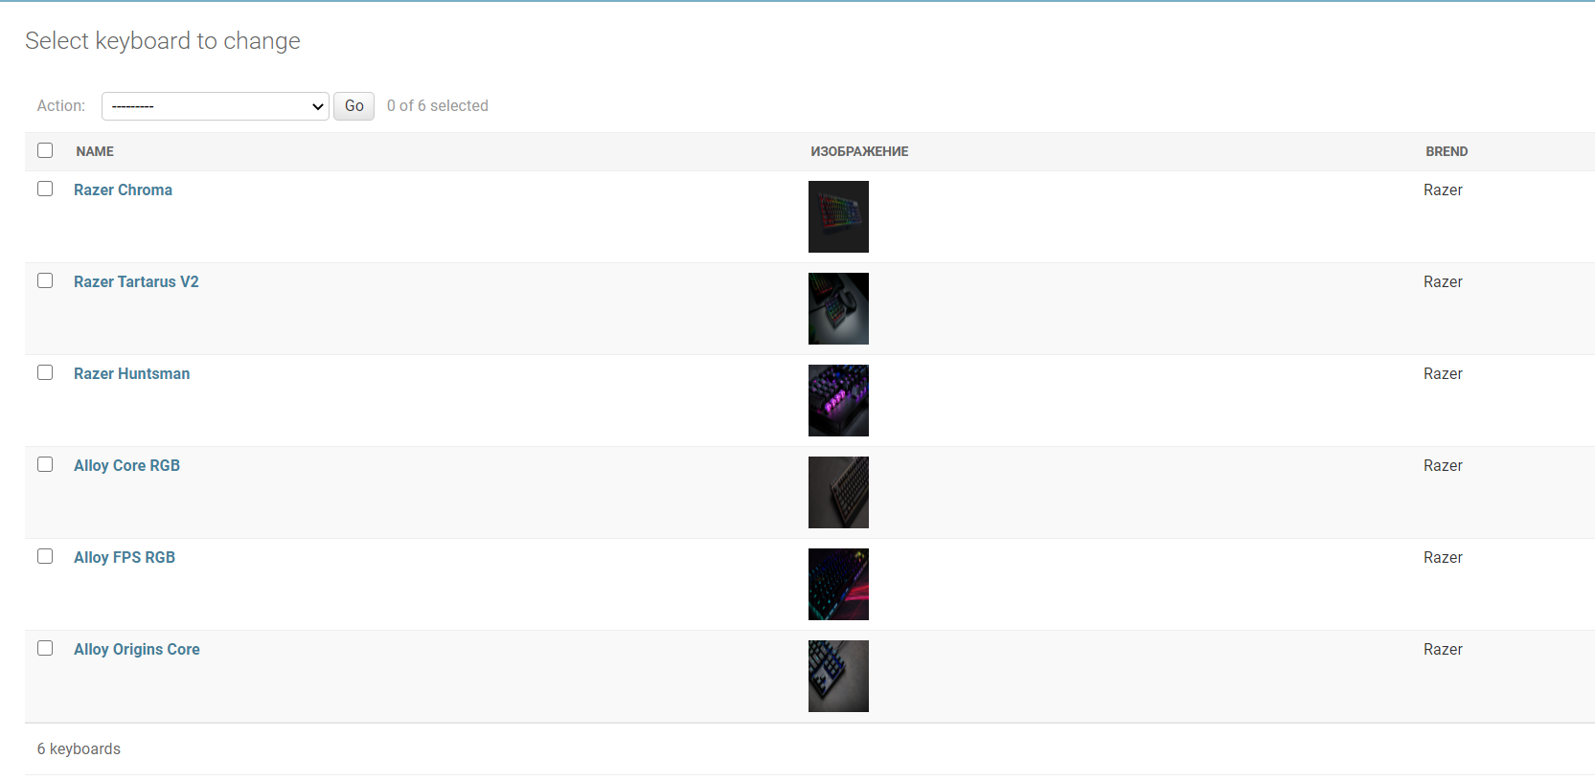

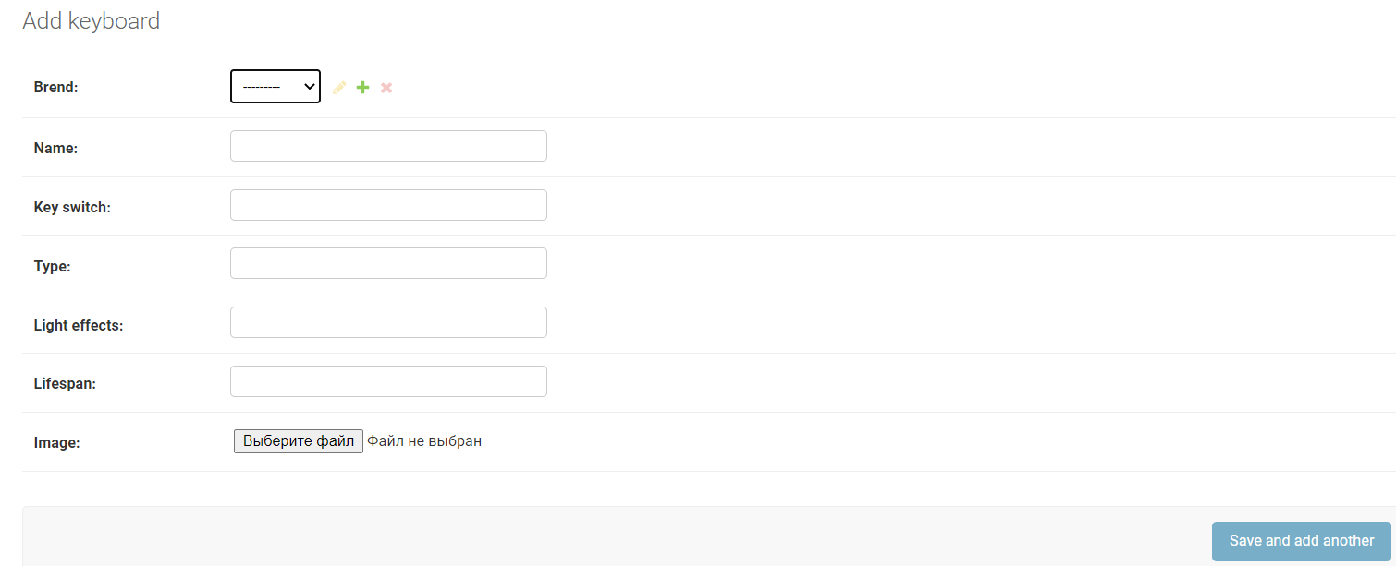

Малюнок 6,7 . Вигляд уже створеного товару та сам процес створення товару . 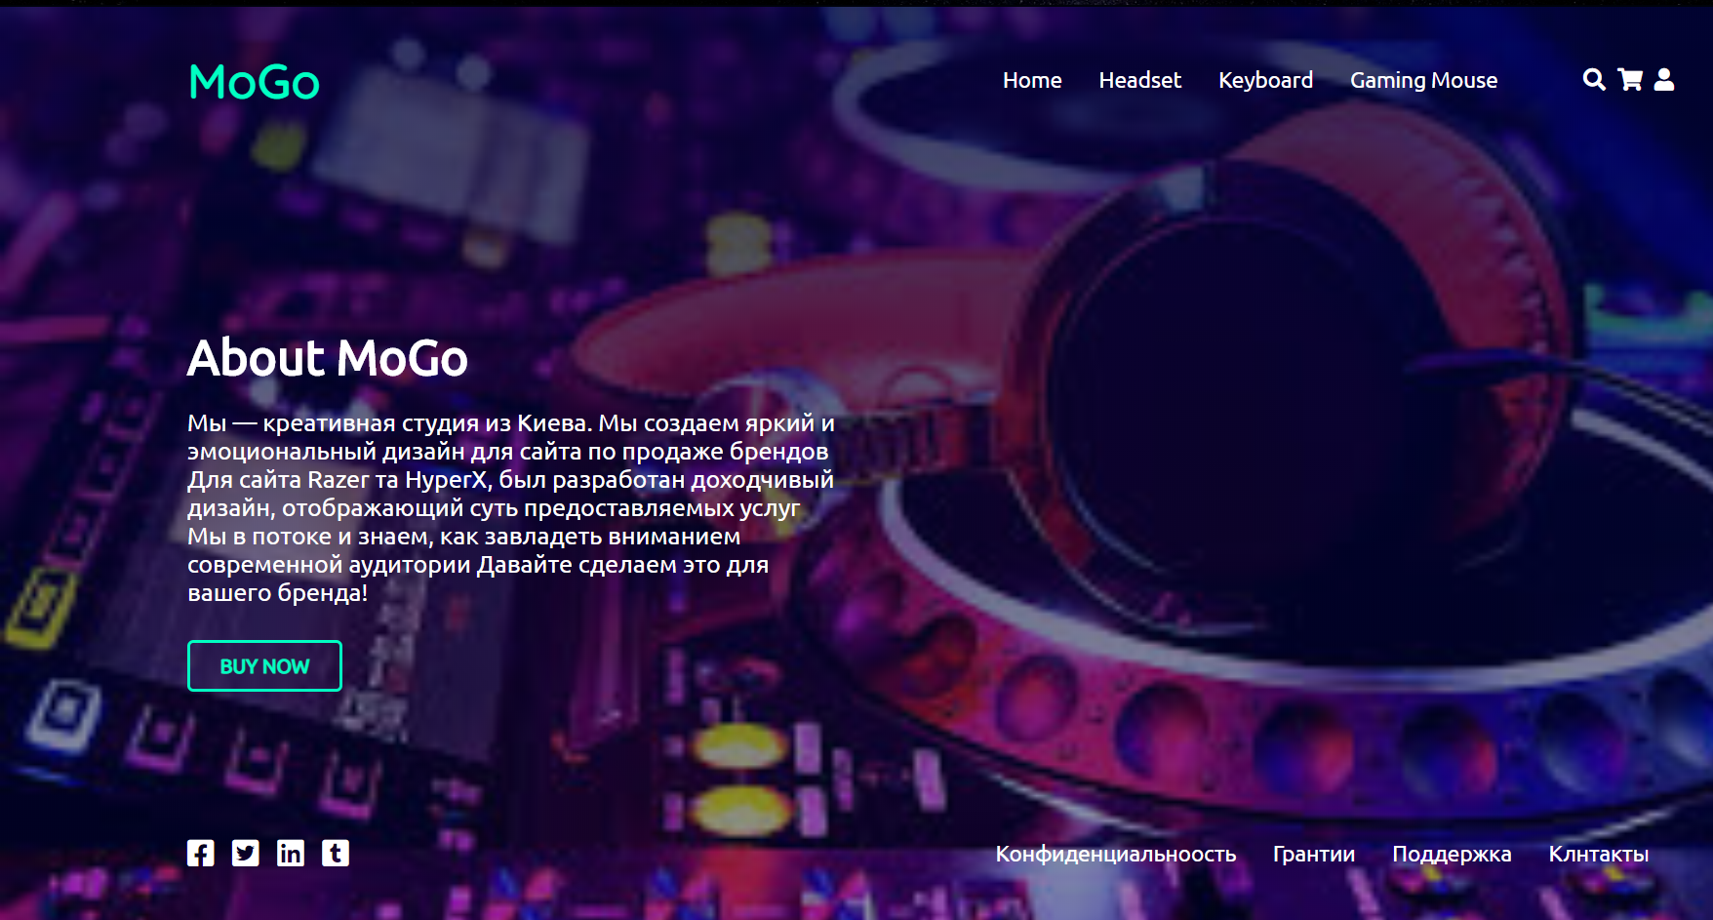

Малюнок 8 . Трошки інформації на сайту про “компанію” яка створювала цей сайт